https://blog.csdn.net/u010390063/article/details/78329373

**jmeter对post文件上传压力测试**

2017年10月24日 14:37:48 [daisy2753](https://me.csdn.net/u010390063) 阅读数 5777

 版权声明：本文为博主原创文章，未经博主允许不得转载。 https://blog.csdn.net/u010390063/article/details/78329373

**Jmeter测试 post 文件上传**

**1）创建测试计划**

右键测试计划--->添加--->Threads(Users)--->线程组

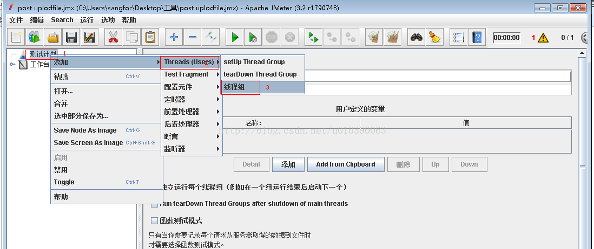

**2）创建http 请求，配置post 上传文件**

创建http post请求，右键线程组--->添加--->Sampler--->HTTP请求

务必勾选 Use multipartform-data for POST

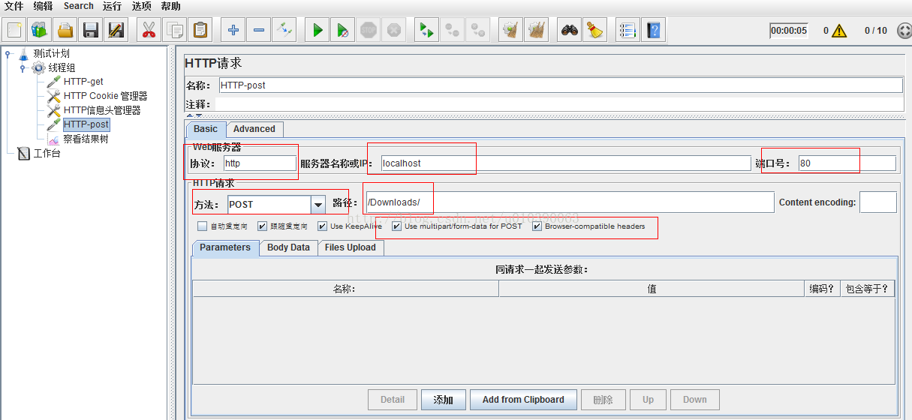

配置文件上传

配置参数前先抓取文件上传数据包分析

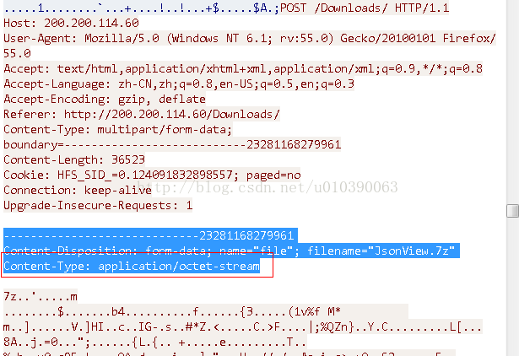

TABLE页选中files upload，文件名称填写要上传文件的全路径，参数名称 file， MIME类型看实际上传文件抓到包中的Content-Type: application/octet-stream保持一致

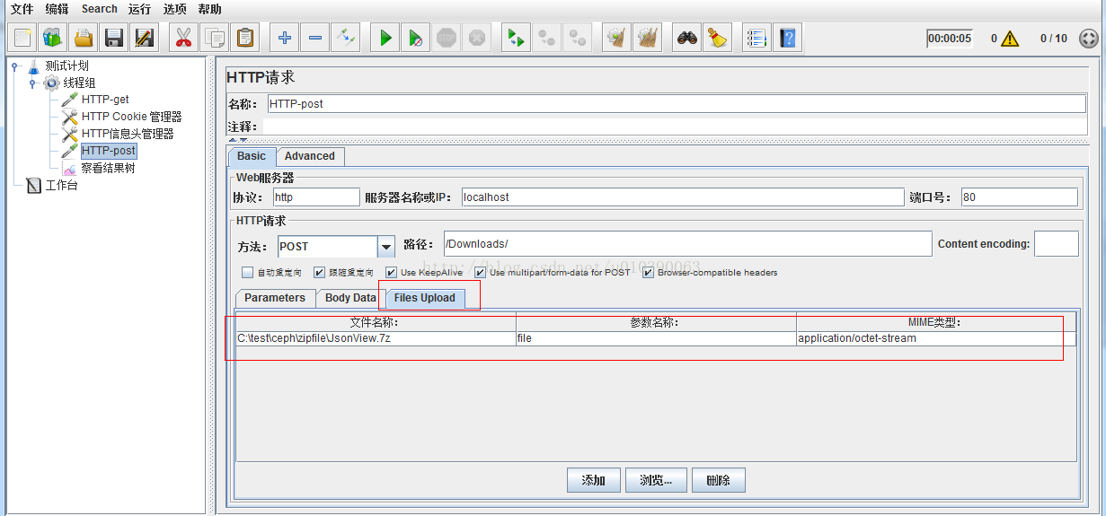

**3)添加http信息头管理器**

抓取文件上传信息头，添加到jmeter信息头管理器中

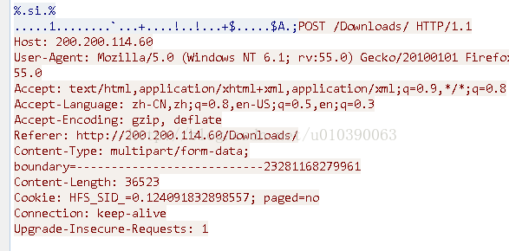

右键线程组--->添加--->配置元件--->HTTP信息头管理器

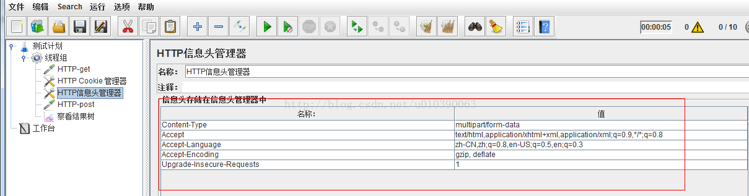

注意信息头的这几个字段一定要配置对，不然无法上传

**4)添加结果树，运行文件上传**

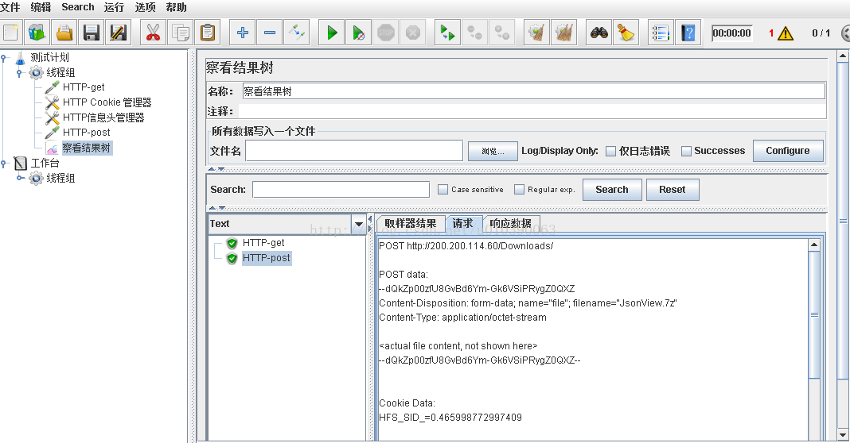

**5)测试脚本附件**

请联系 526422700@qq.com